Verwandte Themen

Brems- und charakteristische Röntgenstrahlung, Energieniveaus, Fluoreszenzausbeute, Halbleiterenergiedetektoren, Vielkanalanalysatoren.

Prinzip

Mithilfe von polychromatischer Röntgenstrahlung wird die Zusammensetzung verschiedener Legierungen qualitativ bestimmt. Die Analyse der Fluoreszenzstrahlung mit einem Halbleiterdetektor und einem nachgeschalteten Vielkanalanalysator ergibt die Energie der charakteristischen Röntgenfluoreszenzlinien der Legierungsmaterialien. Durch den Vergleich der Linienenergien mit entsprechenden Tabellenwerten lassen sich die beteiligten Elemente identifizieren.

Material

|  |  |  |
| --- | --- | --- |
| 1 | XR 4.0 expert unit, Röntgengerät | 09057-99 |
| 1 | XR 4.0 Goniometer | 09057-10 |
| 1 | XR 4.0 Einschub mit Wolfram-Röntgenröhre | 09057-80 |
| 1 | Vielkanalanalysator | 13727-99 |
| 1 | XR 4.0 Röntgenenergiedetektor | 09058-30 |
| 1 | XR 4.0 XRED Kabel, 50 cm | 09058-32 |
| 1 | Abgeschirmtes Kabel BNC, l = 750 mm | 07542-11 |
| 1 | XR 4.0 Probensatz Legierungen |  |
|  | für Röntgenfluoreszenz, Satz von 5 Stck. | 09058-33 |
| 1 | XR 4.0 Universal Kristallhalter für Röntgengerät | 09058-02 |
| 1 | Tiegelzange, Stahl, 200 mm | 33600-00 |
| 1 | Abdampfschale, Porzellan, d = 51 mm | 32514-00 |
| 1 | measure software Vielkanalanalysator | 14452-61 |
|  | Lötzinn |  |
|  | PC, Windows® XP oder höher |  |

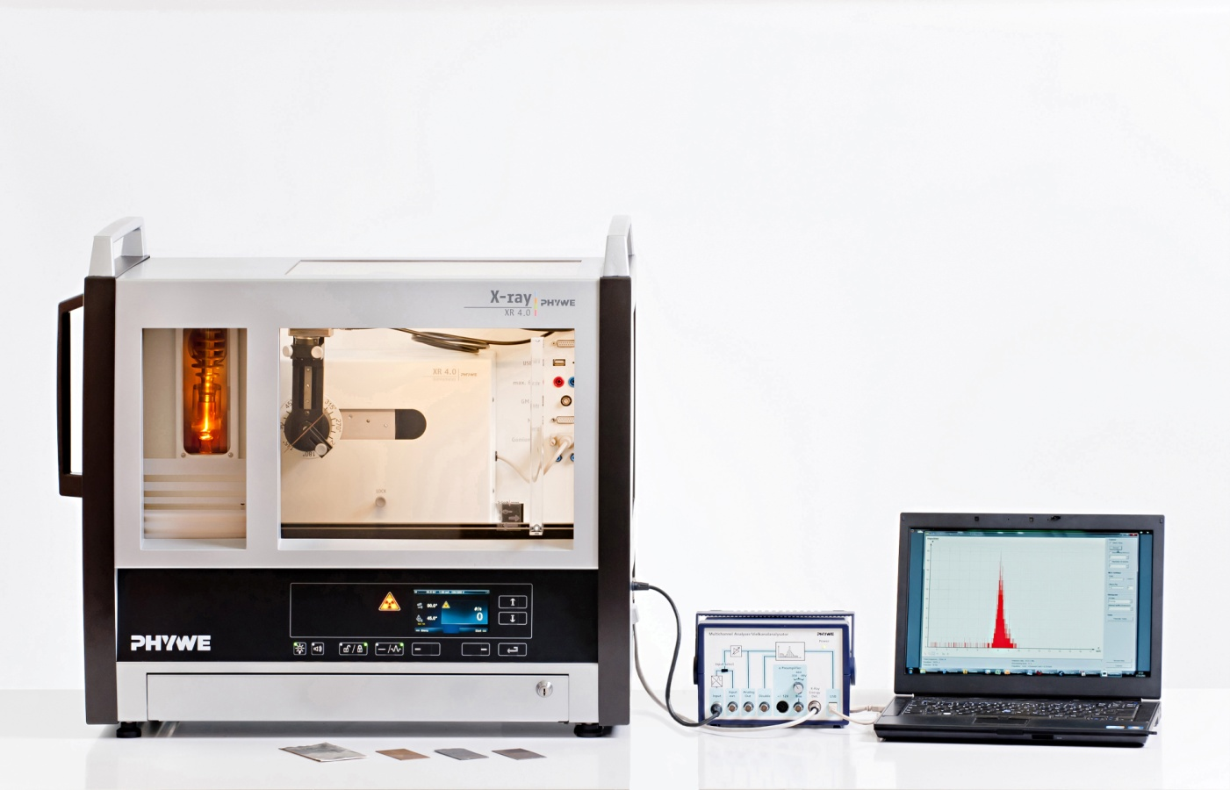

Abb. 1: P2544601

Dieser Versuch ist in dem Erweiterungsset „XRM 4.0 X-ray Materialanalyse“ enthalten.

Aufgaben

1. Kalibrieren Sie mit Hilfe der charakteristischen Strahlung der Wolfram-Röntgenröhre den Halbleiterenergiedetektor.
2. Registrieren Sie die Spektren der von den Proben erzeugten Fluoreszenzstrahlung.
3. Bestimmen Sie die Energien der entsprechenden Fluoreszenzlinien und identifizieren Sie die Legierungskomponenten anhand von Tabellenwerten.

Versuchsaufbau

* Adapterring auf den Eintrittstubus des Energiedetektors schrauben,

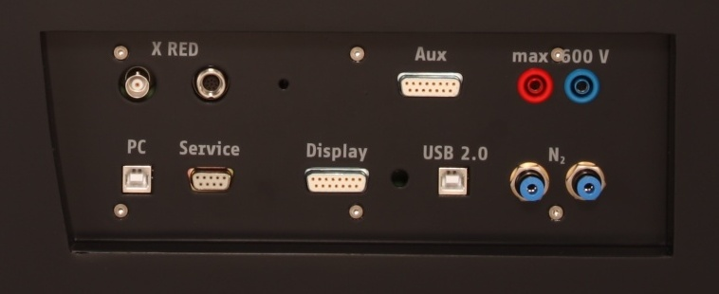

Abb. 3: Anschluss des VKA.

* Signal- und Versorgungskabel mit den Winkelsteckern an die entsprechenden Buchsen des Detektors anschließen. In Abb. 2 ist der Anschluss für das Signalkabel rot gekennzeichnet, der für das Versorgungskabel grün
* Signal- und Versorgungskabel an die entsprechenden Anschlüsse im Experimentierraum anschließen. Entsprechend außen die X-RED Anschlüsse des Röntgengeräts (Siehe Abb. 3) mit dem Vielkanalanalysators (VKA) verbinden. Verbinden Sie das Signalkabel mit der Buchse „Input“ und das Versorgungskabel mit der Buchse „X-Ray Energy Det.“ des VKA.

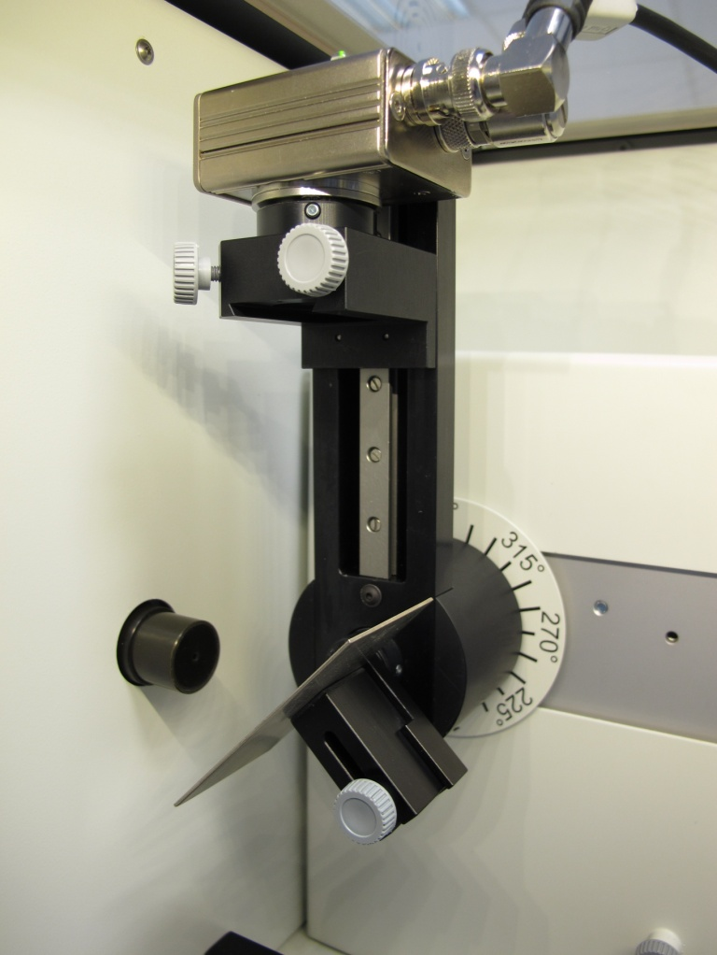

Linke Endposition Goniometer

Universalkristallhalter mit Metallprobe

Röntgenenergiedetektor

Abb. 4: Versuchsaufbau am Goniometer.

* Energiedetektor in der Halterung des Schwenkarmes des Goniometers befestigen,. Beide Kabel sind mit ausreichender Länge so zu führen, dass eine ungehemmte Drehung des Goniometers über den gesamten Schwenkbereich gewährleistet ist,
* Verbindung zwischen VKA und Rechner mit Hilfe des USB-Kabels herstellen.

Durchführung

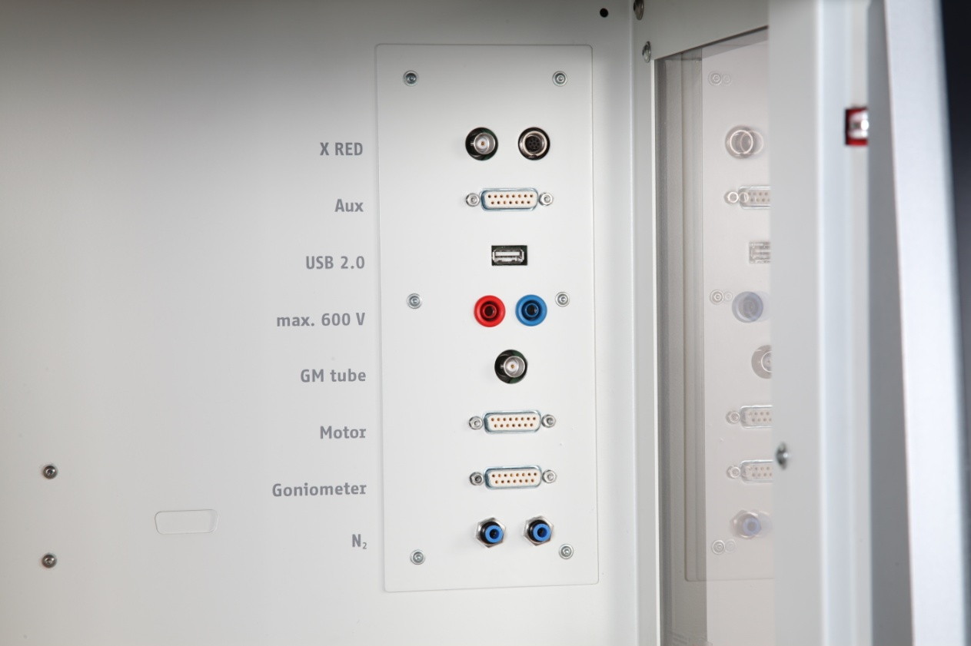

Abb. 2: Anschlüsse im Experimentierraum.

*Kalibrierung des VKA*

* (wenn nicht auf eine bereits vorliegende Kalibrierung zurückgegriffen werden kann).
* Goniometerblock und Detektor werden jeweils in ihre rechten Endpositionen gebracht,
* Blendentubus mit 1-mm-Lochdurchmesser in den Austrittstubus der Röntgenröhre einsetzen,
* bei eingeschaltetem Röntgengerät den Detektor in die 0°-Stellung bringen. Zur Reduzierung der Gesamtrate den Detektor anschließend um einige 0,1° aus der Nulllage drehen.
* Betriebsdaten der Wolframröntgenröhre: Anodenspannung UA = 25 kV und Anodenstrom I A = 0,02 mA wählen und die Röntgenstrahlung aktivieren.
* Im MEASURE-Programm unter „Messgerät“ VKA-auswählen. Dann „Einstellungen und Kalibrieren“ wählen. Nach Anklicken der Schaltfläche „Kalibrieren“ kann nun ein Spektrum gemessen werden. Die Zählrate sollte dabei < 300 Imp./s betragen (evtl Zählrohr weiter aus dem Strahl bewegen). Einstellungen zur Energiekalibrierung: – 2-Punkt Kalibrierung, – Einheit = keV, Verstärkungsfaktor = 4, – der Offset ist so zu wählen, dass niederenergetische Rauschsignale unterdrückt werden (in der Regel genügt ein Offset von einigen %) – siehe Abb. 5.
* Messdauer 5 Minuten, dazu Timer des Röntgengerätes benutzen,
* Die zwei farbigen Kalibrierlinien werden jeweils mit den Linienmitten der beiden intensivsten charakteristischen Röntgenlinien zur Deckung gebracht. Die zugehörigen Energiewerte (Zuordnung der Linien: siehe z. B. P2544701) E(L3M5/L3M4) = 8,41 keV und *E*(L2N4) = 9,69 keV werden farbenrichtig in die zugehörigen Felder eingetragen. (Da die L3M5/L3M4-Linien nicht zu trennen sind, wird ein Mittelwert der beiden Energien genommen)
* Die Kalibrierung bezeichnen und speichern.

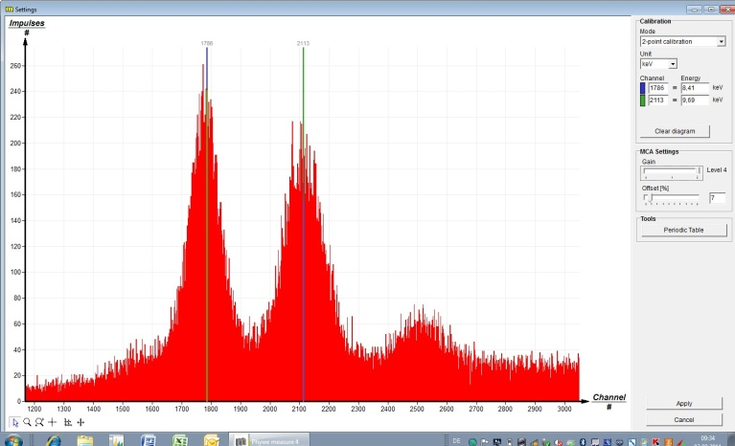

Abb. 5: Kalibrierung des VKA.

*Spektrenaufnahme*

* Blendentubus mit 2-mm Lochdurchmesser einsetzen,
* Goniometerblock und Detektor jeweils in ihre linken Endpositionen bringen, im 2:1-Koppelmodus den Detektor auf 90° drehen,
* Probe mit Universal-Kristallhalter einsetzen (Probe steht bei 45°)
* Betriebsdaten der Wolframröntgenröhre: Anodenspannung Ua = 35 kV und Anodenstrom jeweils so einstellen, dass die Zählrate ≤ 200 Imp./s beträgt.
* Messdauer 5 Minuten (Timer des Röntgengerätes benutzen).

*Auswertung der Messkurven*

* Zur Bestimmung der Linienenergie geht man von der Balken- zur Kurvendarstellung über. Dazu „Darstellungsoptionen“, anschließend „Interpolation und Geraden“ anklicken,
* Dehnung des betreffenden Linienbereichs mit Hilfe der „Zoomfunktion “
* Anschließend Kurvenbereich markieren „“ Fenster „Kurvenfitting “ öffnen und „skalierte Normalverteilung“ aussuchen und übernehmen.
* Linienschwerpunkt der Normalverteilung mit „Extrema anzeigen “ aufsuchen oder mit Funktion „Vermessen “ bestimmen.

*Probenpräparation*

Lötzinn (handelsübliches Elektroniklötzinn): Vom Lötzinnfaden schmilzt man mit Hilfe eines Lötkolbens einen kleinen Tropfen und lässt diesen auf den Boden fallen. Der auf diese Weise erzeugte kleine „Pfannkuchen“ ist dann als Probe geeignet.

Theorie

Wechselwirken Röntgenstrahlen mit Materie, so verlieren sie Energie durch Comptonstreuung, Paarbildung oder Fotoeffekt. In dem hier zur Verfügung stehenden Energiebereich kommt im Wesentlichen der Fotoeffekt in Betracht, bei dem im Atom auf einer unteren Schale ein Elektron durch die absorbierte Fotonenenergie freigesetzt wird.

Der freigewordene Platz wird durch ein Elektron aus einer höheren Schale eingenommen. Die dabei gewonnene Energie kann entweder zur Freisetzung eines weiteren Elektrons aus höheren Schalen benutzt werden (Auger-Effekt) oder zur Erzeugung eines Fotons dienen (Fluoreszenzstrahlung). Da die Energie der an diesem Prozess beteiligten Energieniveaus atomspezifisch ist, kann aus der Energie der Fluoreszenzstrahlung die Art des emittierenden Atoms identifiziert werden. Zur Festlegung der Atomart vergleicht man die experimentell gewonnenen Energiewerte mit entsprechenden Tabellenwerten (z.B. „Handbook of Chemistry and Physics“- CRC-Press, Inc. USA). Dabei muss bei der Zuordnung von Fluoreszenzlinien in Betracht gezogen werden, dass die dem primären Ionisierungsprozess nachfolgenden Relaxationen nur stattfinden können, wenn sie den quantenmechanischen Auswahlregeln Δj = 0, ±1 und Δl = ±1 genügen (j = Gesamtdrehimpuls, l = Bahndrehimpuls).

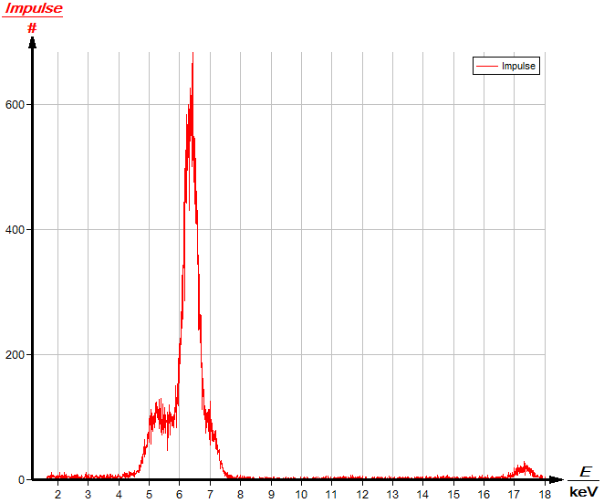

**1 2 3 4**

Abb. 6: Fluoreszenzspektrum eines NdFeB-Magneten.

Auswertung

Auswertung der Fluoreszenzspektren zweier magnetischer Materialien

In Abb. 6 und 7 sind von zwei verschiedenen magnetischen Materialien die Fluoreszenzspektren gegenübergestellt, deren Auswertung in Tabelle 1 wiedergegeben ist.

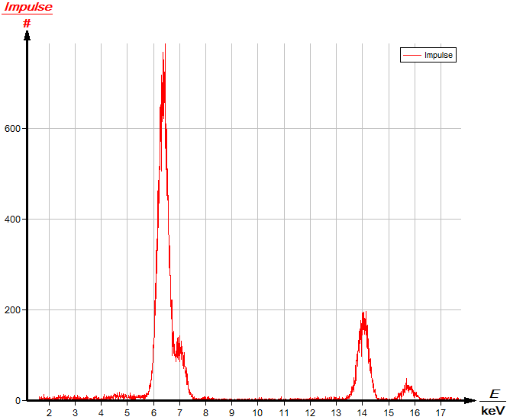

**1 2 3 4 5 6**

Abb. 7: Fluoreszenzspektrum einer Magnetfolie.

Tabelle 1: NdFeB-Magnet

|  |  |  |  |  |
| --- | --- | --- | --- | --- |
| Linie | Eexp./ keV | Elit. /keV | Übergang | Element |
| 1 | ~5,29 | 5,21-5,23 | Lα | Nd |
| 2 | 5,66 | 5,72 | Lβ | Nd |
| 3 | 6,36 | 6,40 | Kα | Fe |
| 4 | 7,01 | 7,06 | Kβ | Fe |
|  |  | 7,11 | Lγ | Nd |

*NdFeB-Magnet:* Das Element Bor, dessen Kα-Linie mit einer Energie von ~ 0,2 keV außerhalb der Nachweisempfindlichkeit des Energiedetektors liegt, kann somit nicht nachgewiesen werden. Die Linie 4, die auf der hochenergetischen Seite der Fe-Kα-Linie liegt, enthält die beiden hier nicht trennbaren Linien Fe-Kβ und Nd-Lγ. Die Auswertung der Linien zeigt Tabelle 1.

Tabelle 2: Magnetfolie (Kurve b)

|  |  |  |  |  |
| --- | --- | --- | --- | --- |
| Linie | Eexp./ keV | Elit. /keV | Übergang | Element |
| 1 | ~ 4,75 | 4,72-4,78 | Lβ | Cs |
| 2 | 6,36 | 6,40 | Kα | Fe |
| 3 | 7,01 | 7,06 | Kβ | Fe |
| 4 | 8,02 | 8,04 | Kα | Cu |
| 5 | 14,06 | 14,16 | Kα | Sr |
| 6 | 15,74 | 15,83 | Kβ | Sr |

*Magnetfolie:* Die Auswertung der Linien zeigt Tabelle 2. Die magnetische Komponente von Haftfolien besteht aus einem Strontium-Ferrit-Pulver, das in einem thermoplastischen Trägermaterial eingebunden ist. Die intensitätsschwache Linie1 kann Cäsium zugeordnet werden, dessen Kα-Übergang (Cs-EK ~36 keV) hier allerdings nicht angeregt werden kann.

Vergleich der Fluoreszenzspektren von Eisen und Stahl

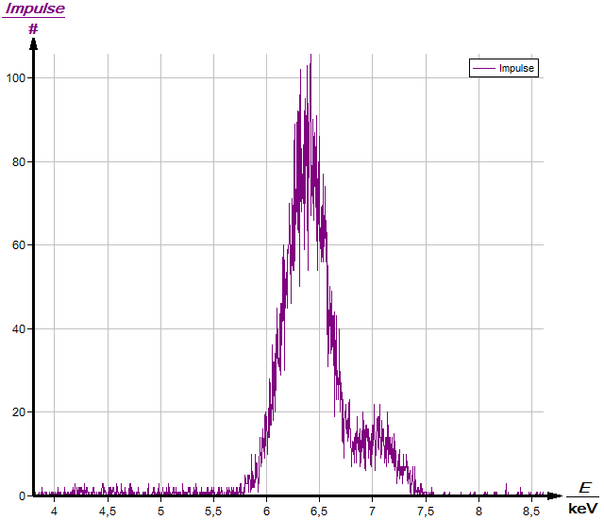

**1 2**

Abb. 8: Fluoreszenzspektrum von Eisen.

In Abb. 8 zeigt das Spektrum von Eisen und zum Vergleich zeigt Abb. 9 das Spektrum von legiertem Stahl. Deren Auswertung ist in Tabelle 2 wiedergegeben.

Tabelle 3: Eisen

|  |  |  |  |  |
| --- | --- | --- | --- | --- |
| Linie | Eexp./ keV | Elit. /keV | Übergang | Element |
| 1 | 6,36 | 6,40 | Kα | Fe |
| 2 | 7,01 | 7,06 | Kβ | Fe |

*Eisen:* Hier sind nur die entsprechenden Kα- und Kβ-Linien von Eisen vorhanden. die Auswertung der Linien zeigt Tabelle 3.

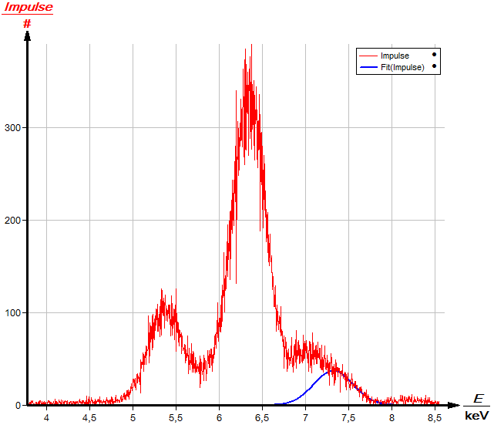

**1 2 3 4 5**

Abb. 9: Fluoreszenzspektrum von legiertem Stahl.

Tabelle 4: Stahl

|  |  |  |  |  |
| --- | --- | --- | --- | --- |
| Linie | Eexp./ keV | Elit. /keV | Übergang | Element |
| 1 | 5,41 | 5,41 | Kα | Cr |
| 2 | 6,36 | 6,40 | Kα | Fe |
| 3 | 7,01 | 7,06 | Kβ | Fe |
| 4 | 7,41 | 7,46 | Kα | Ni |
| 5 | 8,25 | 8,26 | Kβ | Ni |

*Stahl* (X5CrNi18-10): Die Auswertung der Linien zeigt Tabelle 4. Zur Verdeutlichung der Linie 4 ist diese zusätzlich durch eine angepasste Normalverteilung hervorgehoben. Bei E= 5,95 keV ist andeutungsweise in der Originalkurve noch die Cr-Kβ-Linie zu erkennen. Die Fluoreszenzlinien des Spektrums gehören alle zu gleichen Kα,β-Übergängen der im Periodensystem benachbarten Elemente. Da deshalb von einer vergleichbaren Fluoreszenzausbeute ausgegangen werden kann, geben die Linienmaxima grob die entsprechenden Anteile in der Legierung wieder. So ist in der Legierung ungefähr doppelt so viel Chrom wie Nickel enthalten.

Fluoreszenzspektrun von Elektronik-Lötzinn

Abb. 10 zeigt die Fluoreszenzspektren von Elektroniklötzinn(Herstellerangaben Sn60Pb38Cu2), die Auswertung der Linien zeigt Tabelle 5: Das mit einem Anteil von 60% an der Legierung enthaltene Zinn liefert nur intensitätsschwache K-Linien (Linien 10 und 11), weil die Energie der anregenden Strahlung nur geringfügig über der Energie des Sn-K-Niveaus (EK~29 keV) liegt. Die Intensität der weichen Zinn L-Strahlung (Linie1) wird teilweise durch Absorption in der Probe (Eigenabsorption) und Absorption in der Luft reduziert. Die Eisenlinie (2) kann vom Gehäusematerial des Detektors stammen, während die Molybdänlinien (8 und 9) von der an der Probe gestreuten Primärstrahlung verursacht werden.

*Fluoreszenzspektrum eines Supraleiters* (YBaCuO):

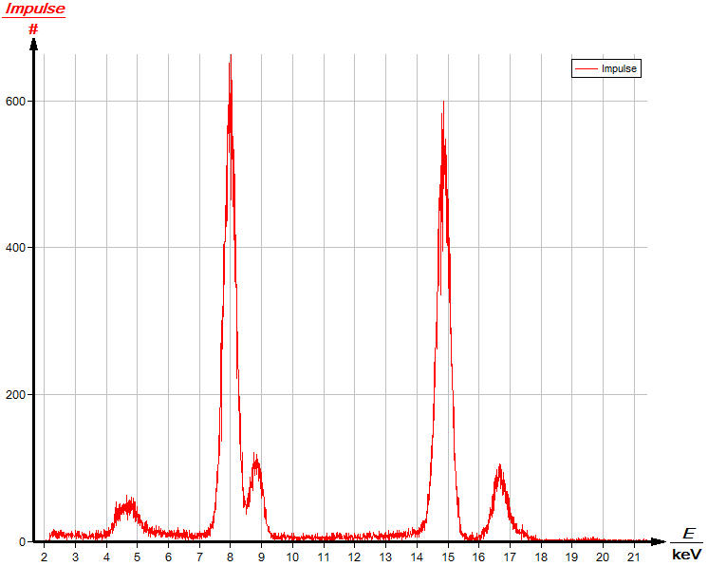

**1 2 3 4 5**

Abb. 11: Fluoreszenzspektrum von einem Supraleiter YBaCu-O.

Das Fluoreszenzspektrum eines Supraleiters zeigt Abb. 11. In der Linie 1 sind zahlreiche Übergänge der L-Familie des Elementes Barium enthalten. Entsprechende Kα,β- Übergänge können nicht erzeugt werden, da die Energie des Ba-K-Niveaus mit EK~37,5 keV über der hier zur Verfügung stehenden Primärenergie liegt. Die Linienpaare 2,3 und 4,5 stammen von Kupfer bzw. von Yttrium.

Tabelle 6: Elemente des Supraleiters

|  |  |  |  |  |
| --- | --- | --- | --- | --- |
| Linie | Eexp./ keV | Elit. /keV | Übergang | Element |
| 1 | 4,74 | 4,45-4,93 | Lα | Ba |
| 2 | 8,02 | 8,04 | Kα | Cu |
| 3 | 8,86 | 8,90 | Kβ | Cu |
| 4 | 14,87 | 14,96 | Kα | Y |
| 5 | 16,71 | 16,73 | Kβ | Y |

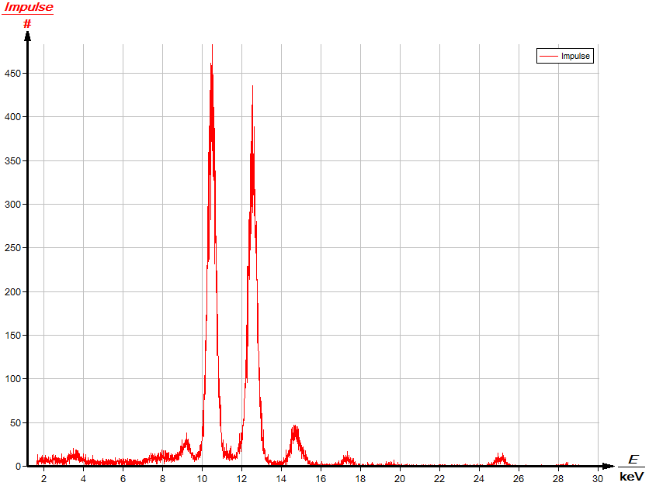

**1 2 3 4 5 6 7 8 9 10**

Abb. 10: Fluoreszenzspektrum von Elektroniklötzinn

Tabelle 5: Elemente des Lötzinns

|  |  |  |  |  |
| --- | --- | --- | --- | --- |
| Linie | Eexp./ keV | Elit. /keV | Übergang | Element |
| 1 | 3,57 | 3,66 | Lβ1 | Sn |
| 2 | 8,01 | 8,04 | Kα | Cu |
| 3 | 9,16 | 9,18 | Ll | Pb |
| 4 | 10,48 | 10,44/10,55 | Lα1,2 | Pb |
| 5 | 12,54 | 12,61 | Lβ1 | Pb |
| 6 | 14,73 | 14,76 | Lγ1 | Pb |
| 7 | 17,34 | 17,48 | Kα | Mo |
| 8 | 19,54 | 19,61 | Kβ | Mo |
| 9 | 25,10 | 25,27 | Kα | Sn |
| 10 | 28,48 | 28,48 | Kβ | Sn |